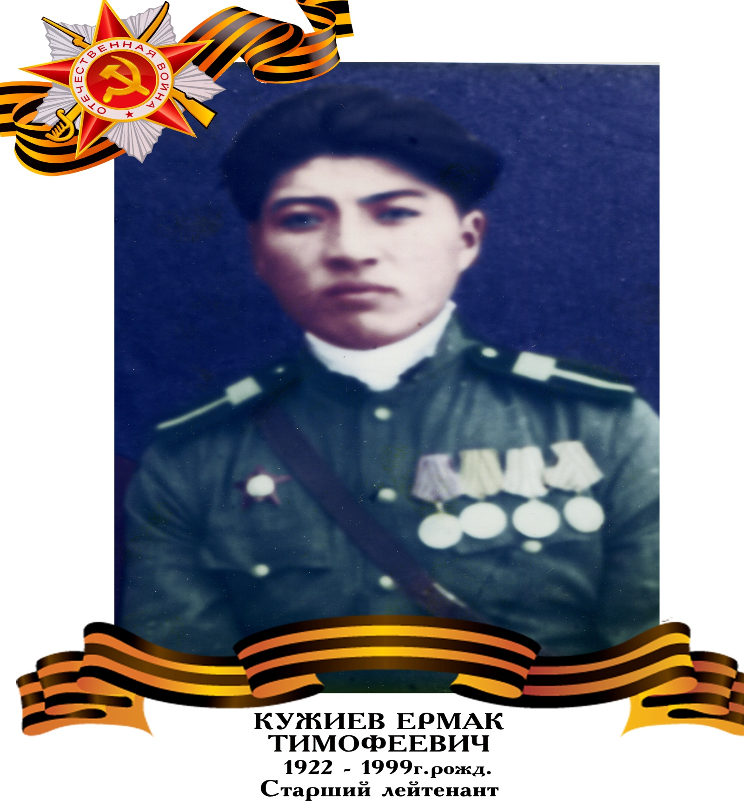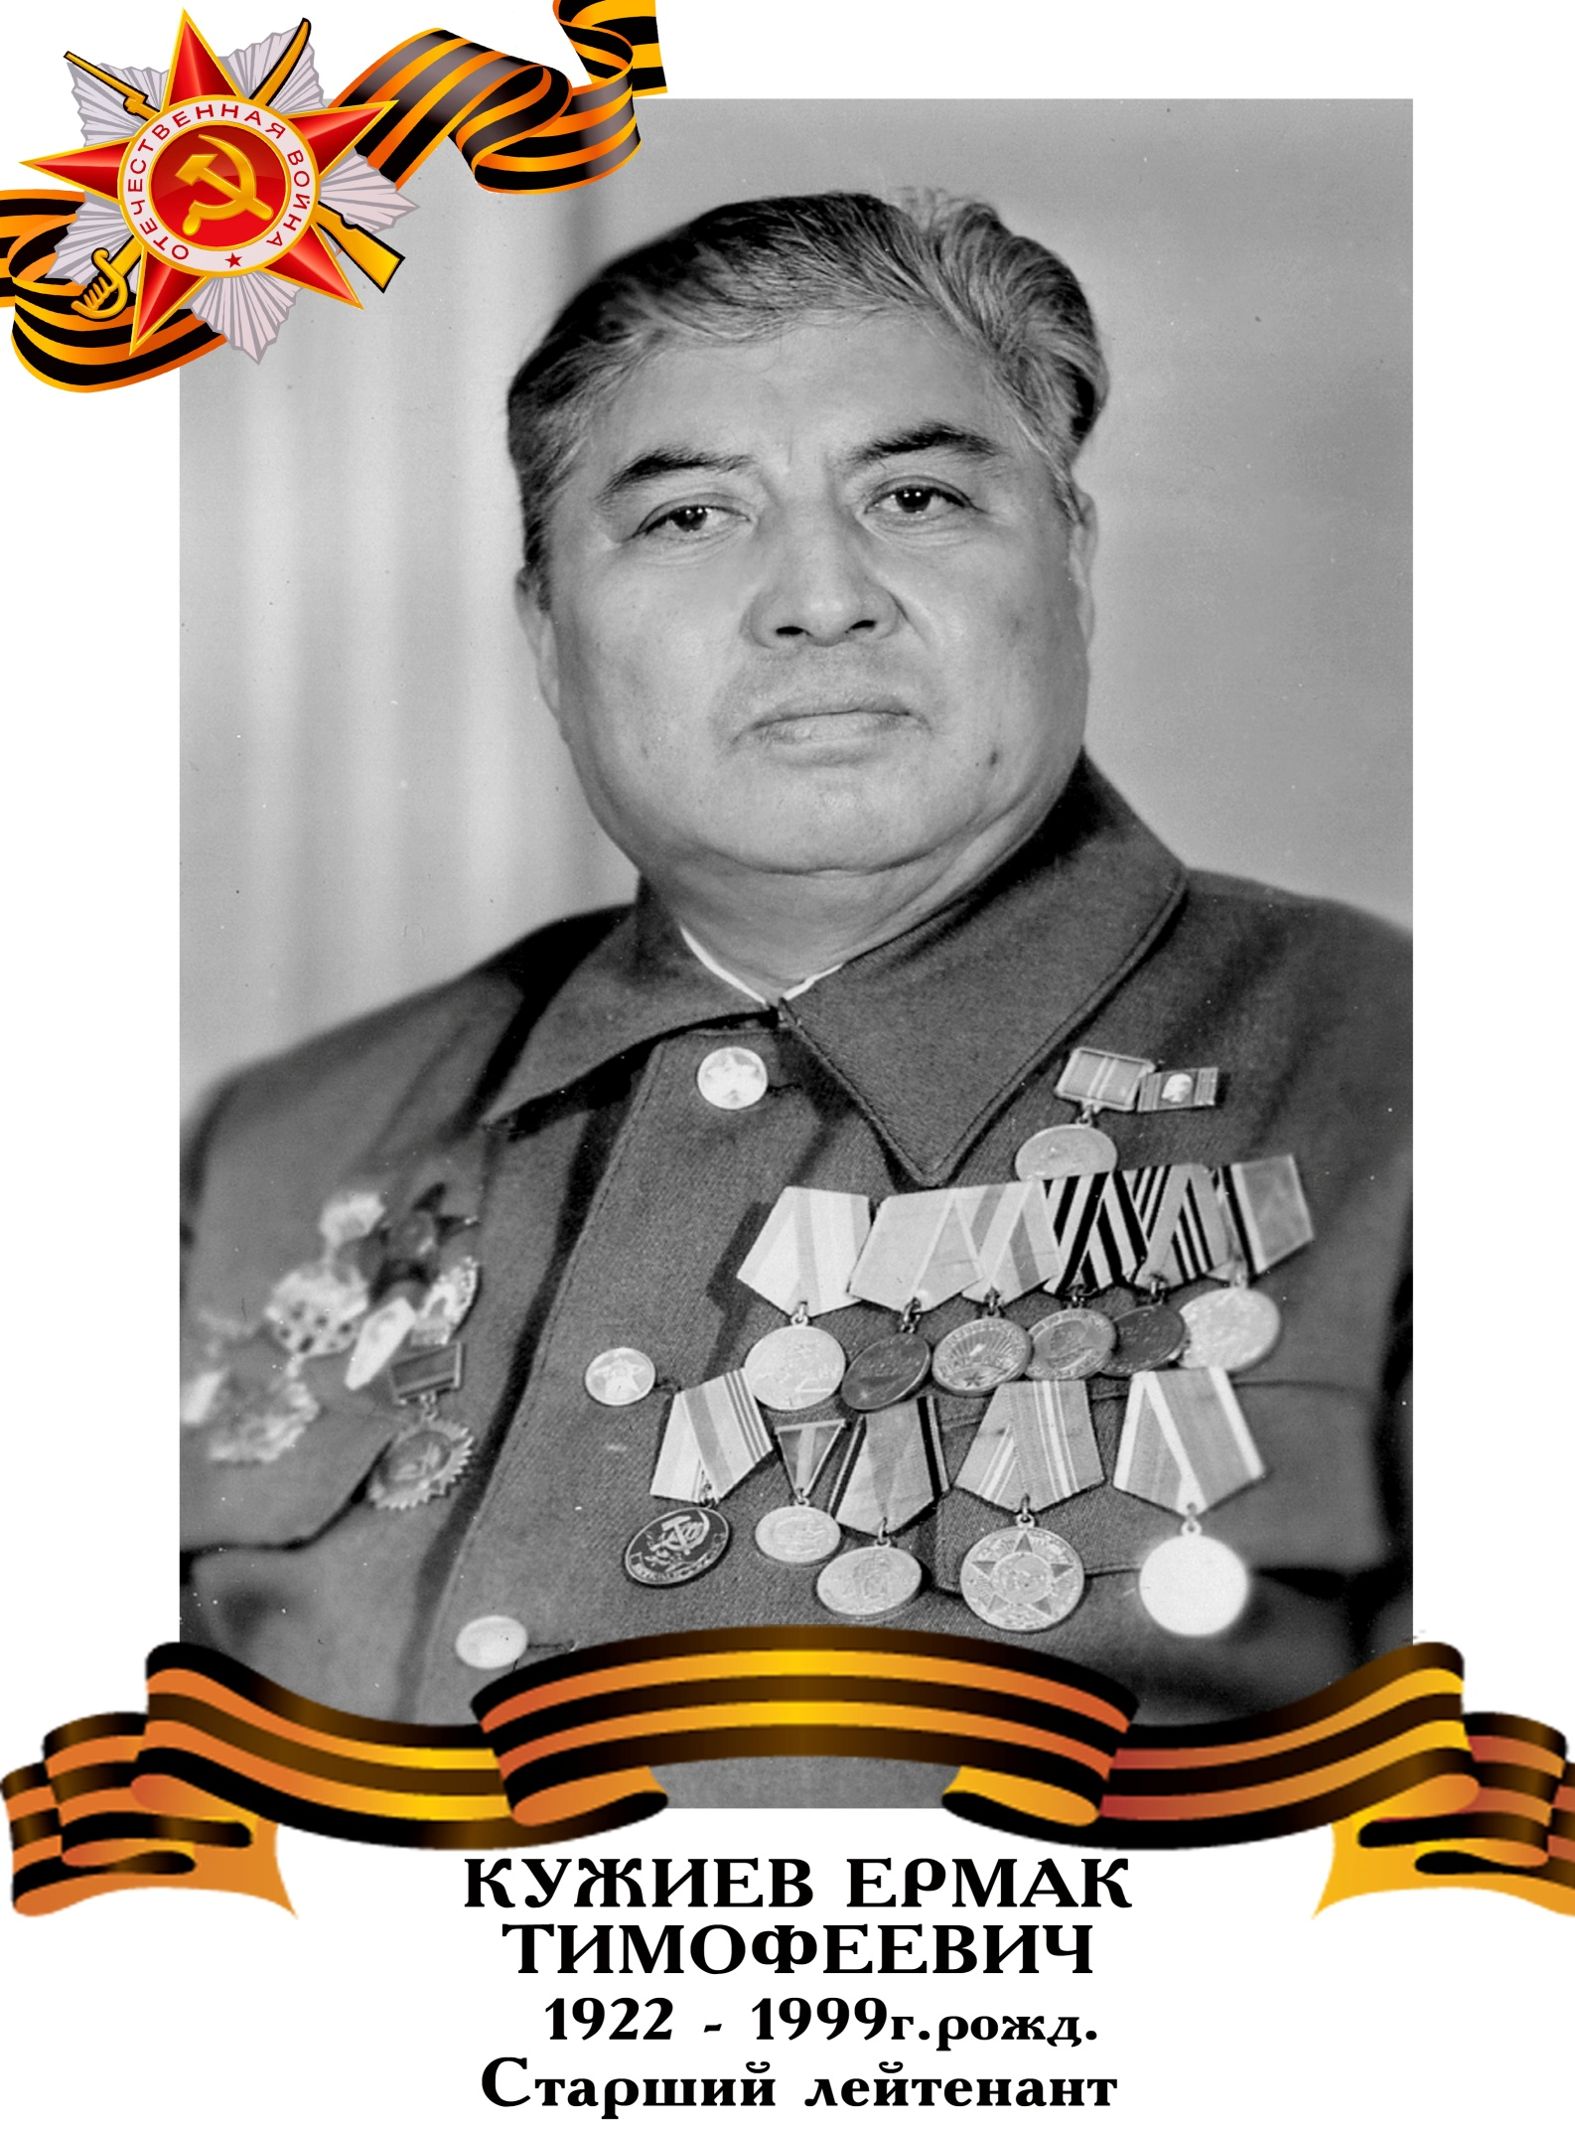

Кужиев Ермак Тимофеевич родился в 1922 году в поселке Бегалы Кобдинского района Актюбинской области. После школы работал в коллективном хозяйстве №388. В 1941 году ушел на фронт. Воевал в составе 21-й стрелковой дивизии. Позже свой фронтовой путь продолжил в артиллерийском полку №695, который входил в состав 101-й стрелковой бригады, созданной в Актюбинске и дошел до Берлина. На фронте вступил в партию. По возвращении с фронта в 1946 году активно включился в мирную жизнь.

Имеет правительственные награды:

Орден Красной Звезды – 1944 год.

Медаль за боевые заслуги – 1943 год.

Медаль за взятие Берлина – 1945 год.

Медаль за взятие Варшавы – 1945 год.

Медаль за победу над Германией – 1941-1945 гг.

Медаль Маршала Жукова – 1945 год.

Медаль за освоение целинных и залежных земель – 1956 г.

Медаль за Десятилетие целины – 1964 г.

Служил в одной дивизии с Ракымжаном Кошкарбаевым, который в числе других советских бойцов водрузил над Рейхстагом Знамя Победы. В составе 101-й стрелковой бригады участвовал в сражении под Ржевом. После войны Кужиев Е.Т. полностью отдавал себя работе, был зоотехником, управляющим фермой. Очень требовательный, принципиальный руководитель, он и себе не позволял расслабляться. Возглавлял совхоз «Жабасакский» Иргизского района, затем – совхоз «Жарыкский» Кобдинского района. Сталинская закалка вошла в его тело и душу. Преданность военной выправке была такова, что он никогда не снимал с себя бостоновый китель и галифе, не покупал одежду в магазине, а ездил в Соль-Илецк заказывать костюм из своей бостоновой ткани именно так, как он хотел. Супруга Зубарзат Камалиевна 36 лет проработала в школе педагогом. Вырастили 5-х детей, воспитали достойными людьми. Жизненное древо Ермака Тимофеевича продолжается в его детях и внуках.